Gerardo Antonio Armendáriz Rodríguez
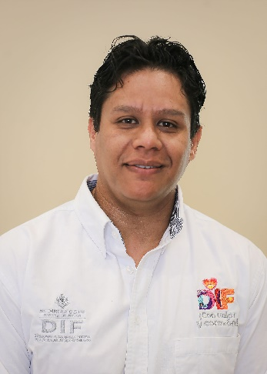 | Coordinador de Imagen Interinstitucional
 | Blvd. José María Patoni No. 105 Fracc. Predio Rústico La Tinaja y los Lugos, CP 34217, Durango, Dgo.
 | Teléfono Oficina:6181379666
Correo electrónico:
gerardo.armendariz@durango.gob.mx

NIVEL MÁXIMO DE ESTUDIOS

Pasante de Licenciado en Ciencias y Técnicas de la Comunicación, Universidad José Vasconcelos, 2006.

TRAYECTORIA PROFESIONAL
- Jefe de Mercadotecnia en Caja Solidaria San Miguel de Cruces S.C. de R.L. de C.V. 2019 – 2022.
- Director Creativo en Atelier Design de 2016 a 2022.
- Diseñador Gráfico Senior para Grupo LIT, Mejicana y Antigua de 2018 a 2021.
- Diseñador Gráfico Senior para Grupo Banthai de 2017 a 2019.
- Asociado Gráfico y Editorial para FCG Anzdec New Zealand de 2016 a 2020.
- Coordinador de Imagen Institucional y Eventos Especiales, Instituto Duranguense de la Juventud de 2013 a 2019.
- Asesor de Imagen Institucional, Redes Sociales y Diseño, Proceso Electoral, Durango 2012 a 2013.
- Community Managger Proceso Electoral, Durango 2010.
- Productor Ejecutivo de Television, Digital Producciones de 2008 a 2010.
- Gerente de Relaciones Públicas, Digital Producciones de 2006 a 2008.
- Editor y Asistente de Producción, Digital Producciones de 2004 a 2006.
- Consultor Jr. De Comunicación Corporativa, ZIMAG Comunicación Corporativa de 2003 a 2004.

TRAYECTORIA EDUCATIVA

- Pasante de Licenciado en Ciencias y Técnicas de la Comunicación, Universidad José Vasconcelos, 2006.
- Preparatoria: Colegio de Bachilleres del Estado de Durango, 2002
- Secundaria: Escuela Secundaria Técnica # 3, 1999

Victoria de Durango, Dgo., a | 26 | Septiembre | 2024
 | Día | Mes | Año

